地震發生時~~我可以如何事前準備

今年的3月11日，一場突如其來的地震及隨後引發的海嘯，將日本東北地區整個摧毀猶如人間煉獄般的場景在電視上不斷地播放著。身為地球公民的我們，每個人心情都很沉重看到這些新聞畫面的同時，我心裡在想：「如果發生在台灣，我該怎麼辦？我有能力保護我的家人嗎？」
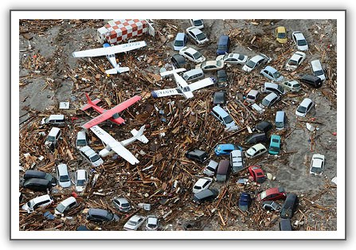
大自然反撲的力道，絕非是我這種螻蟻般的市井小民能夠抵擋
我唯一能夠做的，就是做好準備，期望在大難來臨之時能夠僥倖生存
做什麼準備？就是「地震包」啦！
這玩意兒以前我就知道很重要，可是我從來沒有認真地把它當作一回事現在，我終於踏出第一步了！

蒐集地震包必備物品
我上網找了各方提供的物品清單，整理出我覺得一定要放在地震包的物品如下(依照重要性給予不同星等)
★★★礦泉水
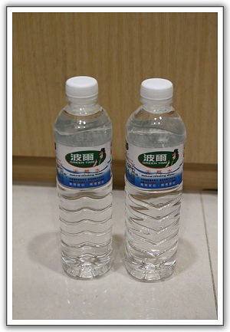
★★★乾糧、超熱量巧克力
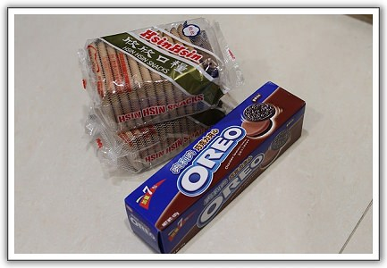
每次我一想到乾糧，腦中就會浮現掬水軒「營養口糧」的畫面
這種餅乾很札實，不花俏，細細咀嚼，滿口生香可惜我在大賣場裡找不到掬水軒啊！只得找一個類似的山寨品替代
巧克力的部分，我買了一個好吃的「ＯＲＥＯ巧克力夾心」
反正都被困在坍塌的建物裡了，給自己好吃一點的不為過吧？
也許以後沒機會吃到了？ （呸呸呸）

★★★手電筒
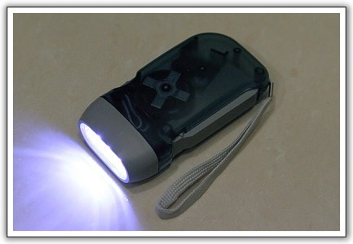
我買的是完全不用電池的LED手電筒只要不斷地按壓它，就可以帶動裡面齒輪發電零件，提供電量讓手電筒發光緊急狀況的時候超有用，完全不用怕沒電
(如果要用手電筒的時候才發現沒電，跟上完大號後才發現沒衛生紙一樣令人抓狂)
★★★哨子：
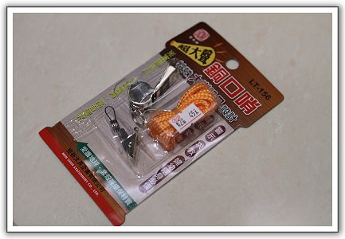
這個非常重要，輕輕吹一下，聲音也比你哭天喊地來的大聲
既然是遇難求救的時後使用，所以我選擇的是號稱聲音超響亮的哨子
雖然比平常的貴一些，但是仍然很值得我其實很想買看棒球用的那種瓦斯汽笛，那玩意而只要一按，方圓一公里內的搜救人員都知道你被困住了不過一來那個體積太大，二來我怕搜救人員誤以為附近有職棒比賽而不專心搜救
只得作罷！

★★★鐵鎚
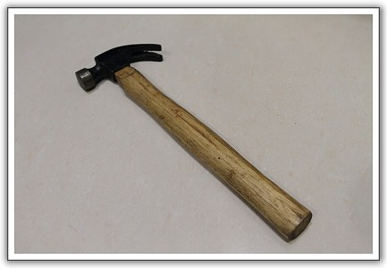這個也很重要，可以用它來敲打牆壁讓人知道你還活著，逃生時也可以拿來破壞一些阻礙物，所謂「烏龜怕鐵槌，蟑螂怕拖鞋」
如果你受困時有機會遇到烏龜的話，可以拿鐵鎚來敲敲龜殼解解悶
在受困時遇到蟑螂卻又臨時找不到拖鞋時，也可以拿來打蟑螂

★★★薄毛毯
保溫用的，避免受困時失溫
講到保溫，其實我最想帶的是睡袋
可是想想我是受困耶！又不是在露營，還是作罷吧！

★★★手機
這個平常不會放在地震包，可是當地震來臨時，切記要帶在身邊
不管有沒有被困，這是你跟外界連繫的最有效管道
如果你買的是智慧型手機，那就更好用了
等待救援的時候可以打打憤怒鳥，甚至可以自拍然後上傳facebook
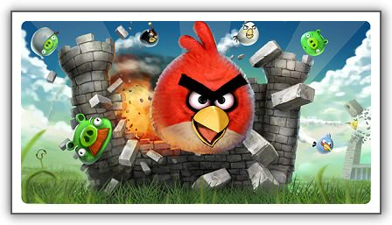
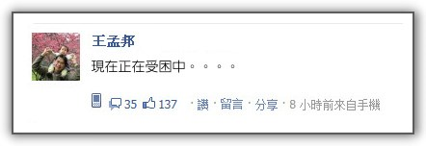

★★急救包：可以做一些簡單的護理處置
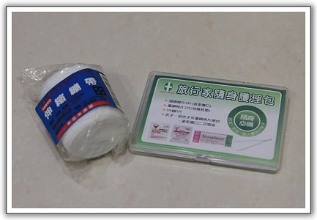

★★萬用刀
被困的時候，可以拿來切割東西、開罐頭、或是剪剪指甲、修修鼻毛之類的或是可以學學「刺激１９９５」的主角，用小鑽子挖出一個密道逃生（還沒挖好應該已經餓死了吧？）
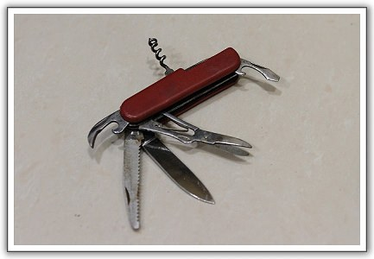

★★收音機+電池
這個超重要，被困的時候應該會很無聊，可以透過它了解外界情形
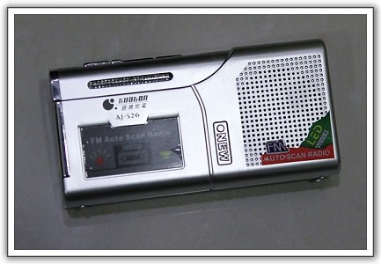
這是在網路拍賣裡面找的
收音機跟手電筒兩個功能的完美結合
一點也不貴，只要99元
這玩意兒是要用電池的，所以要傳個備用電池以備不時之需

★★面紙
嗯，即使是被困，應該還是會有方便嗯嗯的需求
古有明訓：「人生自古誰無屎，誰上廁所不帶紙」
雖然有的人會用襪子取代，可是誰在逃難的時候會去記得要穿襪子呢？
★工作手套：被困的時候如果試圖想要搬些東西時應該會用得到
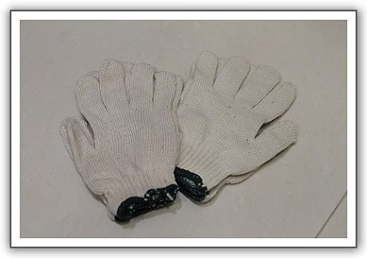
大功告成！
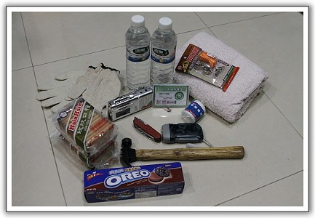
建立定期確認機制
這個步驟超重要
你在受困時，會不會吃到過期發霉的東西，電池會不會沒電
就看你有沒有認真執行這個步驟
我的做法是，列出一張檢查清單，詳列每個食物的保存期限
然後每半年檢查一次，將快過期的食物吃掉，用更新鮮的食物替代
講歸講，我知道我半年後一定會忘記去檢查
所以這個時候就要靠好用的Google calendar來提醒自己
時間快到時，google會發mail通知我要記得去檢查裝備清單
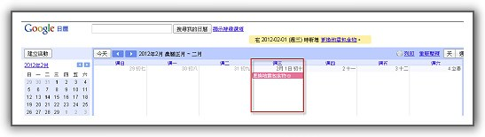
好了！地震包完成！後續的檢核機制也完成！
我希望使用這個地震包的那一天，永遠不會到來
不過，如果真的來了，我相信它能為我們全家爭取到更多的生存時間與空間「地震包」這玩意兒，以前我就知道很重要
可是我從來沒有認真地把它當作一回事
現在，我終於踏出第一步了！
它真的是個好東西。你呢？也來弄一個地震包以備不時之需吧！

